|  |  |  |  |  |
| --- | --- | --- | --- | --- |
| 修改日期 | 版本 | 修改原因 | 修改人姓名 | 立案單號 |
| 2014/10/30 | 1 | 補spec | 龎伯珊 | 無 |
| 2018/06/29 | 2 | logSecurity 清查 | 德仁 | 180511000919 |

**一、程式功能概述**

|  |  |
| --- | --- |
| 程式功能 | 修正紀錄查詢 |
| 程式名稱 | AAZ5_0200 |
| 作業方式 | ONLINE |
| 概要說明 | 取消覆核。 |
| 需求單位 | 壽險資訊二科 |
| 作業單位 | 壽險資訊二科 |
| 作業平台 | ■一般  □平板電腦  □手機 |
| 使用對象 | ■員工(UCBean)  □客戶(CustomerBean) |
| 個資遮蔽方式 | ■無 □遮蔽 □securitylog |
| 分頁處理方式 | ■無 □真分頁 □假分頁，分頁每頁___筆【Default　20】 |

**二、程式流程圖**



**三、相關檔案**

|  |  |  |  |  |  |  |
| --- | --- | --- | --- | --- | --- | --- |
| **項次** | **中文說明** | **檔案名稱** | **查詢** | **新增** | **修改** | **刪除** |
|  | 理賠紀錄LOG檔 | DTAABL01 | ■ | □ | □ | □ |

**四、相關模組**

|  |  |  |
| --- | --- | --- |
| **項次** | **中文說明** | **程式名稱** |
|  |  |  |

**五、畫面**

畫面USAAZ50200_圖1a

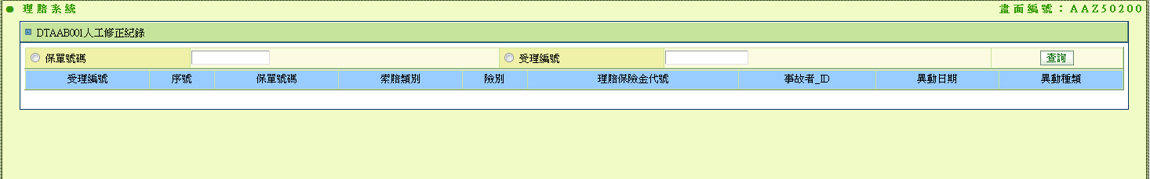

畫面USAAZ50200_圖1b

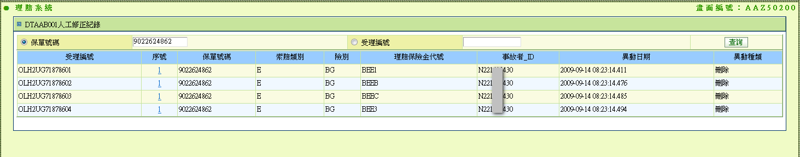

畫面USAAZ50200_圖2a

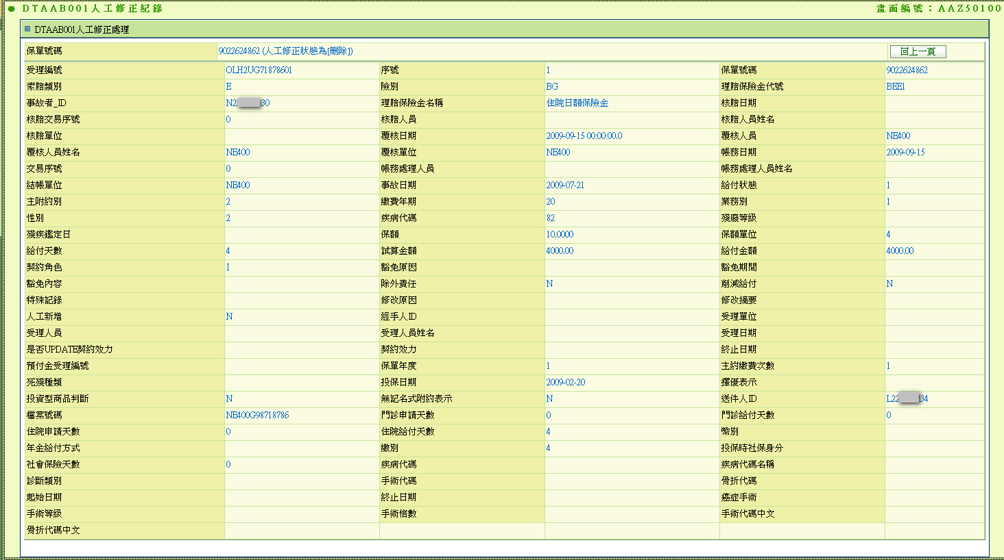

**六、程式內容**

1. **初始畫面**
   1. 如USAAZ50200_圖1a
   2. 欄位資料：
      1. 預設給空白
2. **查詢** 
   1. 檢核
      1. 必須選擇其中一個查詢種類。
      2. 若選擇保單號碼則必須輸入保單號碼
      3. 若選擇受理編號則必須輸入受理編號
   2. 進行查詢：
      1. 讀取理賠紀錄檔DTAABL01，BY選擇的查詢種類的值
      2. 資料排序：依照 受理編號、序號、保單號碼、索賠類別、險別、保險金代號、事故者ID、LOG異動日期
      3. 若有異常時，顯示錯誤訊息
   3. 畫面訊息列顯示：
      1. 有異常時，顯示異常訊息。
      2. 查無資料時，顯示「查無資料」
      3. 正常作業完成時，顯示「查詢完成」，將資料逐筆顯示於畫面如畫面USAAZ50200_圖1b
3. **序號 的超連結**
   1. 點選後連結顯示畫面如USAAZ50200_圖2a
   2. 資料來源:
      1. 依照request讀取DTAABL01
      2. 若讀取到的DTAABL01鑑值有空白，顯示錯誤訊息
      3. 判斷DTAABL01. LOG異動種類 若為D
         1. 取得相關的DTAABL01且LOG異動種類 =D的那筆在 before的資料
         2. After的資料以初始值替代
      4. 否則，
         1. 取得相關的DTAABL01且LOG異動種類 =B的那筆在 before的資料
         2. 取得相關的DTAABL01且LOG異動種類 =A的那筆在 after的資料